Workflows de validation — Diagrammes de flux
PHI Fiduciaire Sàrl · Usage interne · Katja Paillé
Workflow 1 — Réconciliation bancaire
Rapprochement grand livre (1020/1021) vs relevé bancaire. Séparation écarts de change / écritures manquantes.

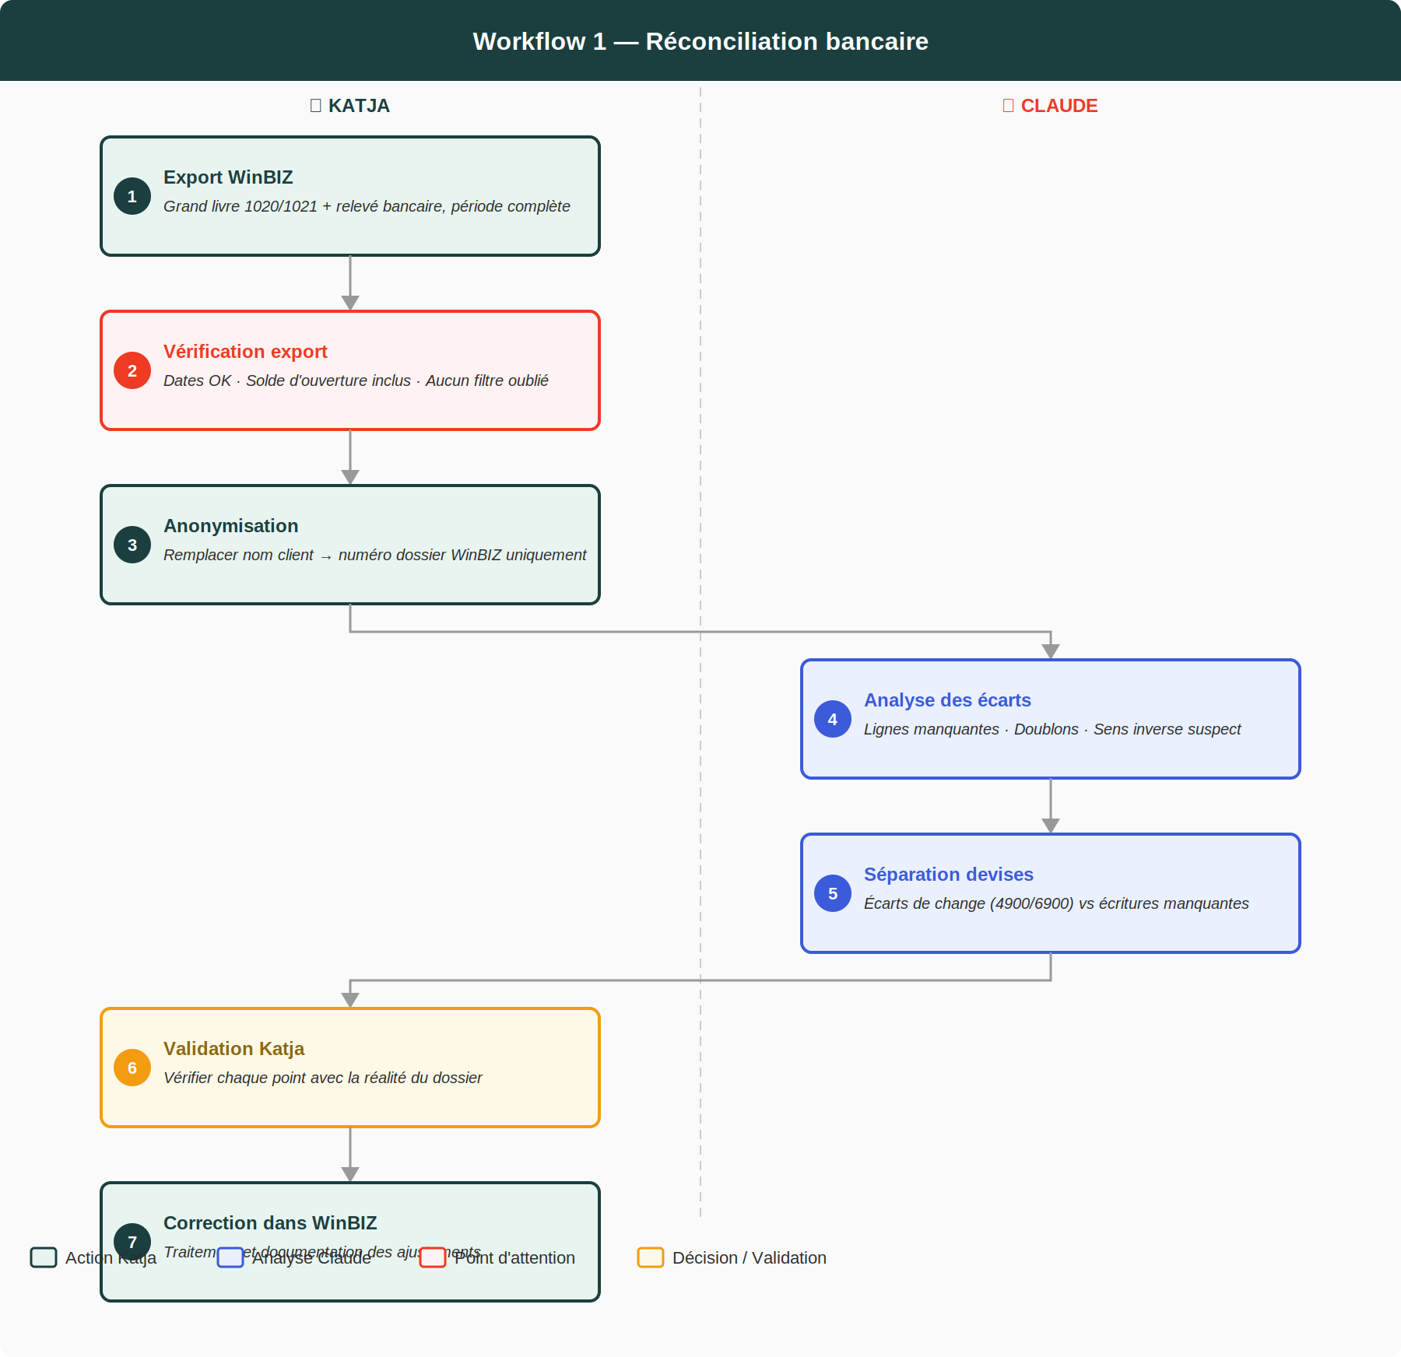

Workflow 2 — Contrôle TVA trimestriel
Vérification cohérence TVA déclarée vs comptabilisée. Liste systématique des lignes 0% / exonérées pour validation manuelle.

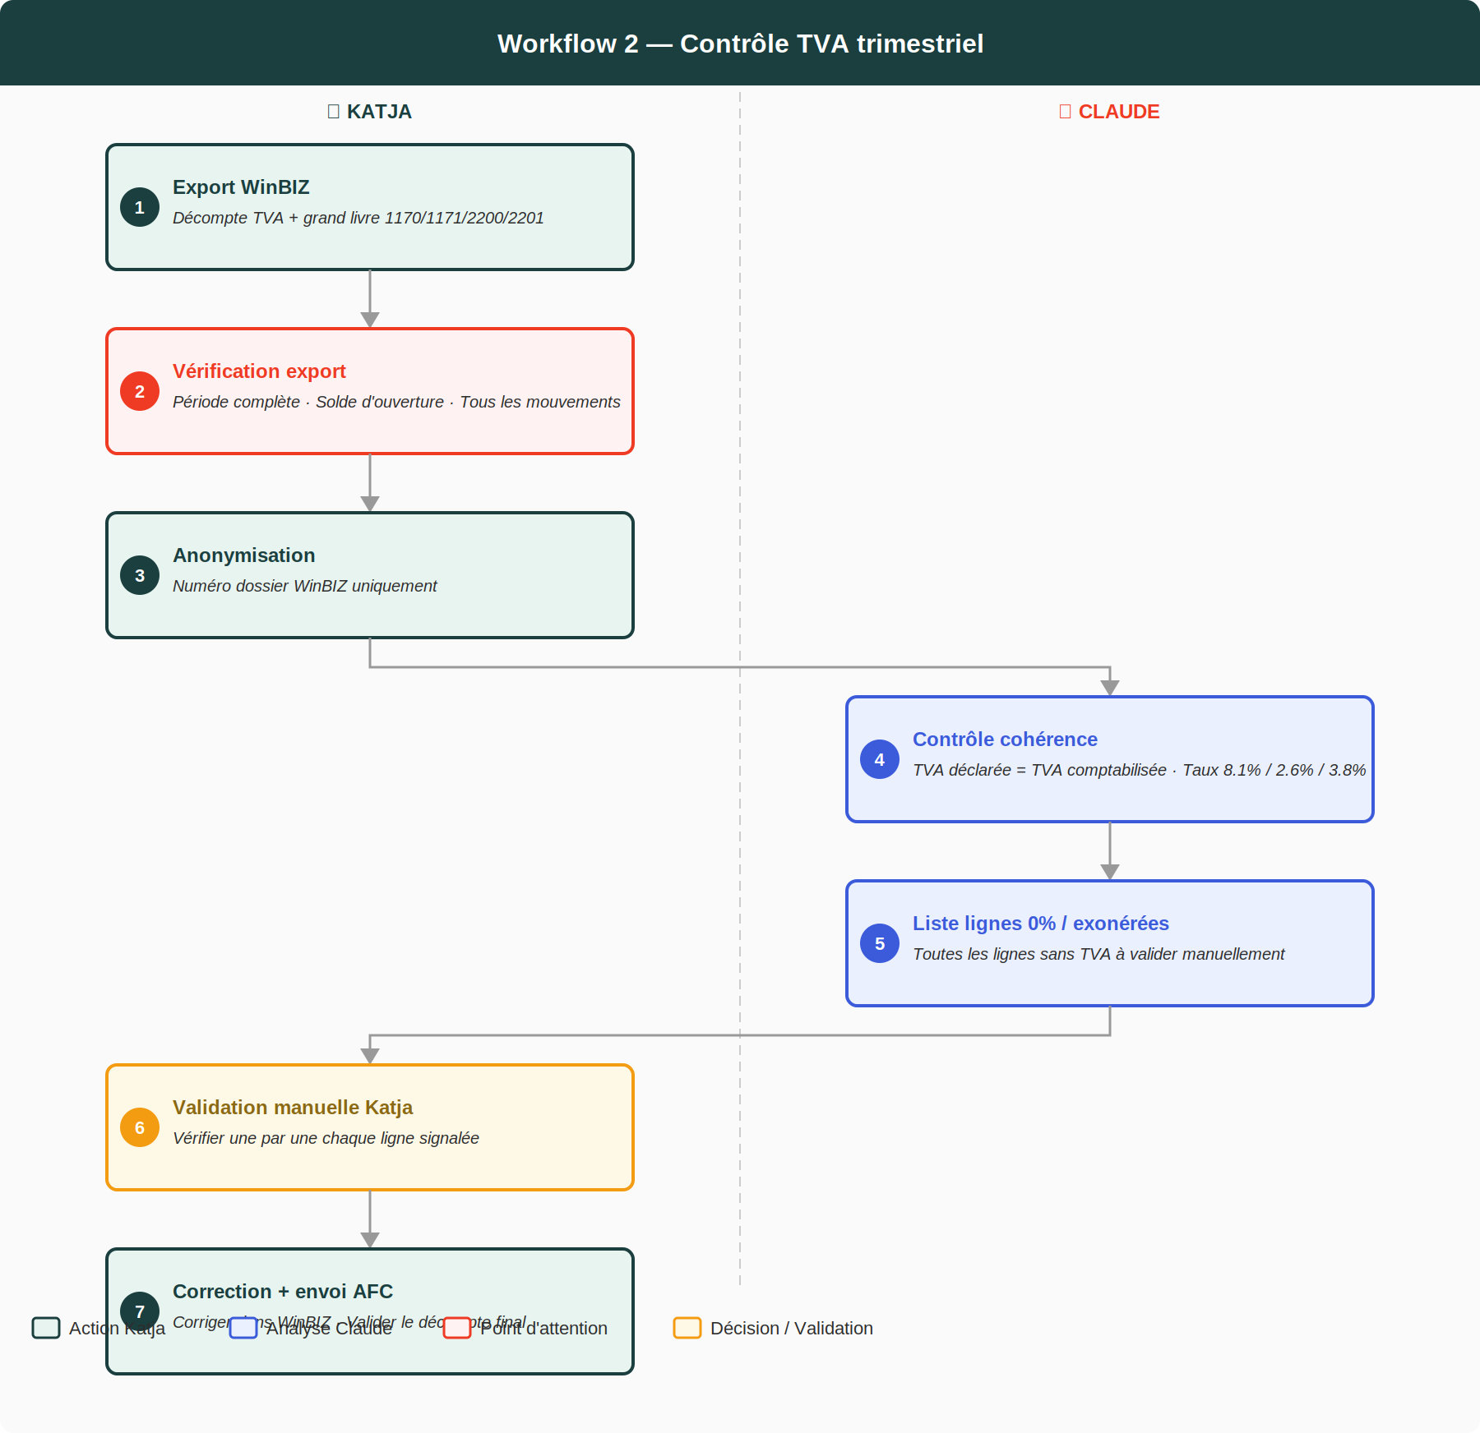

Workflow 3 — Validation clôture mensuelle
Checklist officielle Phi Fiduciaire. Point critique : confirmation manuelle des amortissements (saisie manuelle WinBIZ).

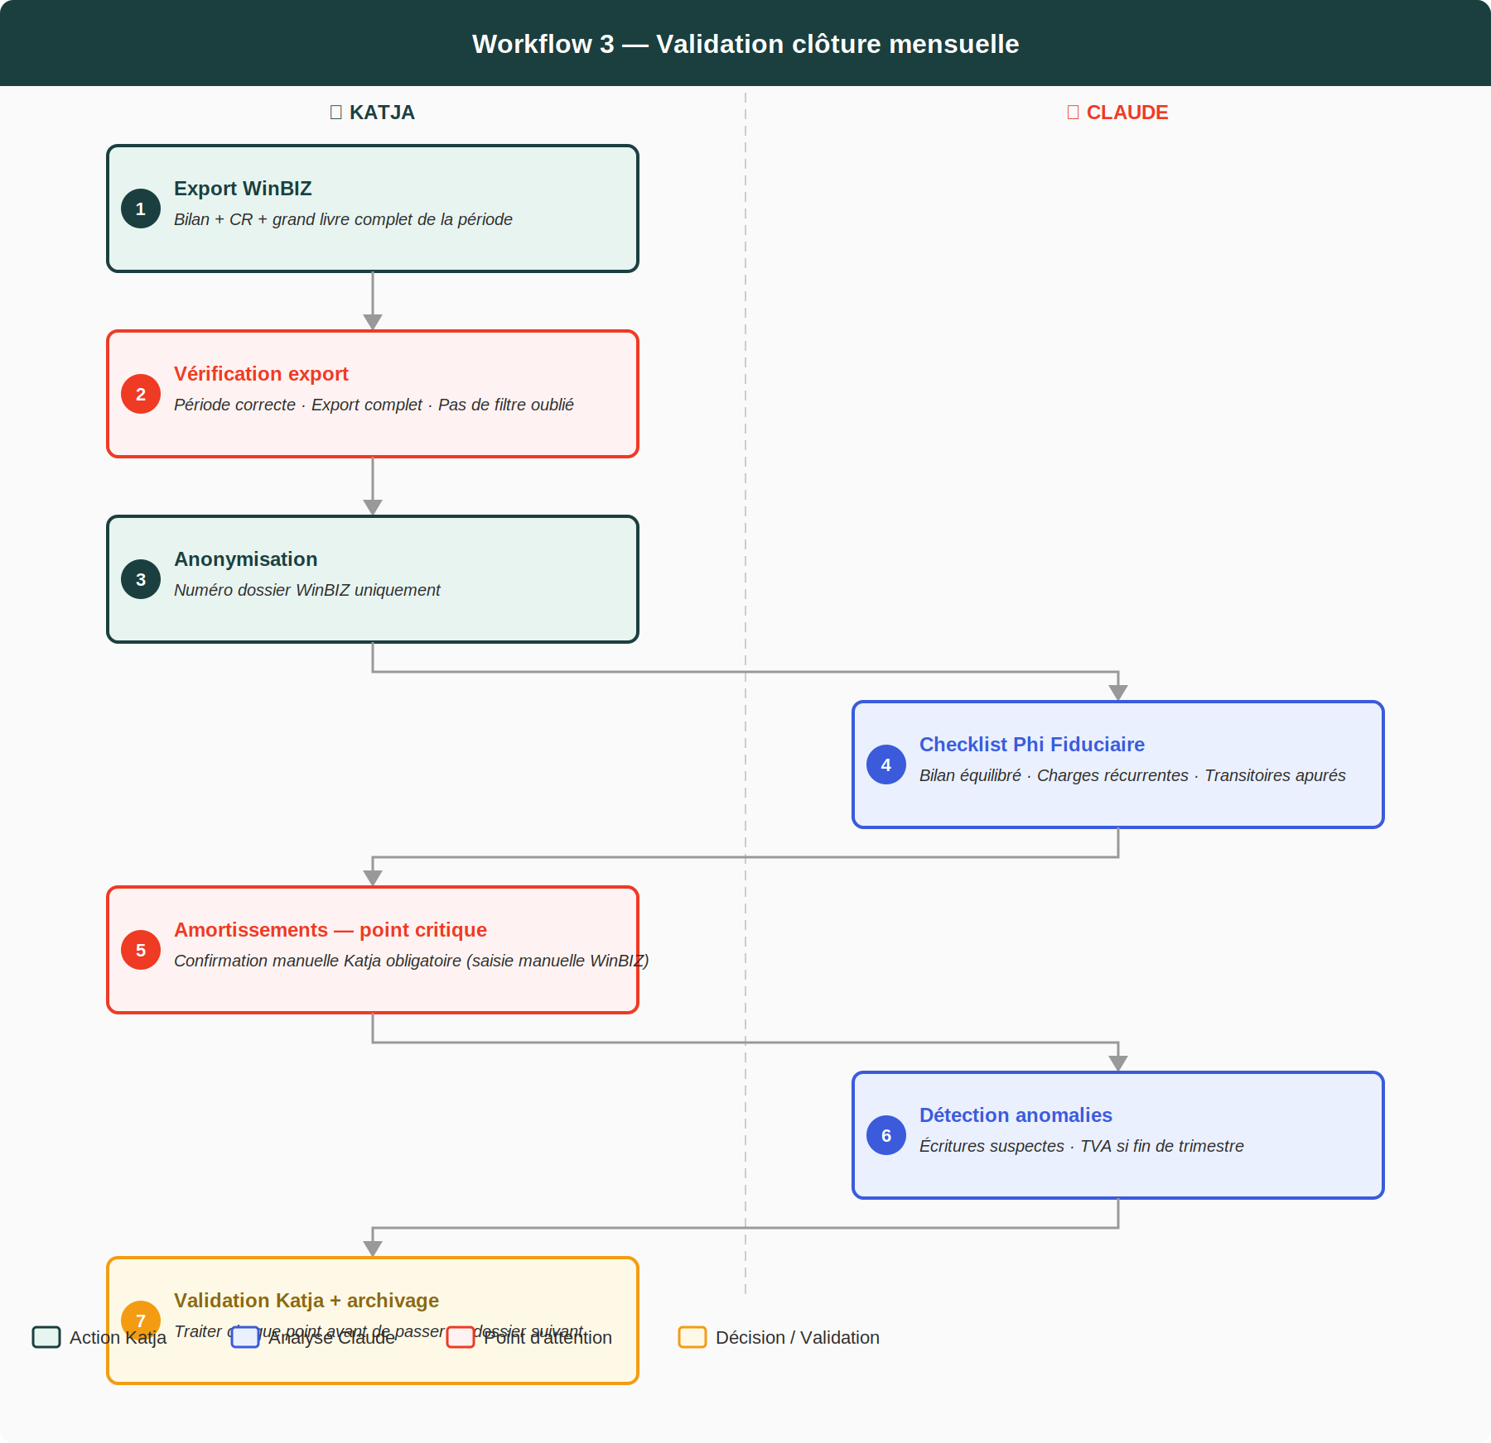

Workflow 4 — Commentaire Bilan et P&L
Détection variations > 10% / > 5% du CA. Rédaction commentaire adapté (situation intermédiaire ou clôture annuelle). Validation contexte obligatoire avant envoi client.

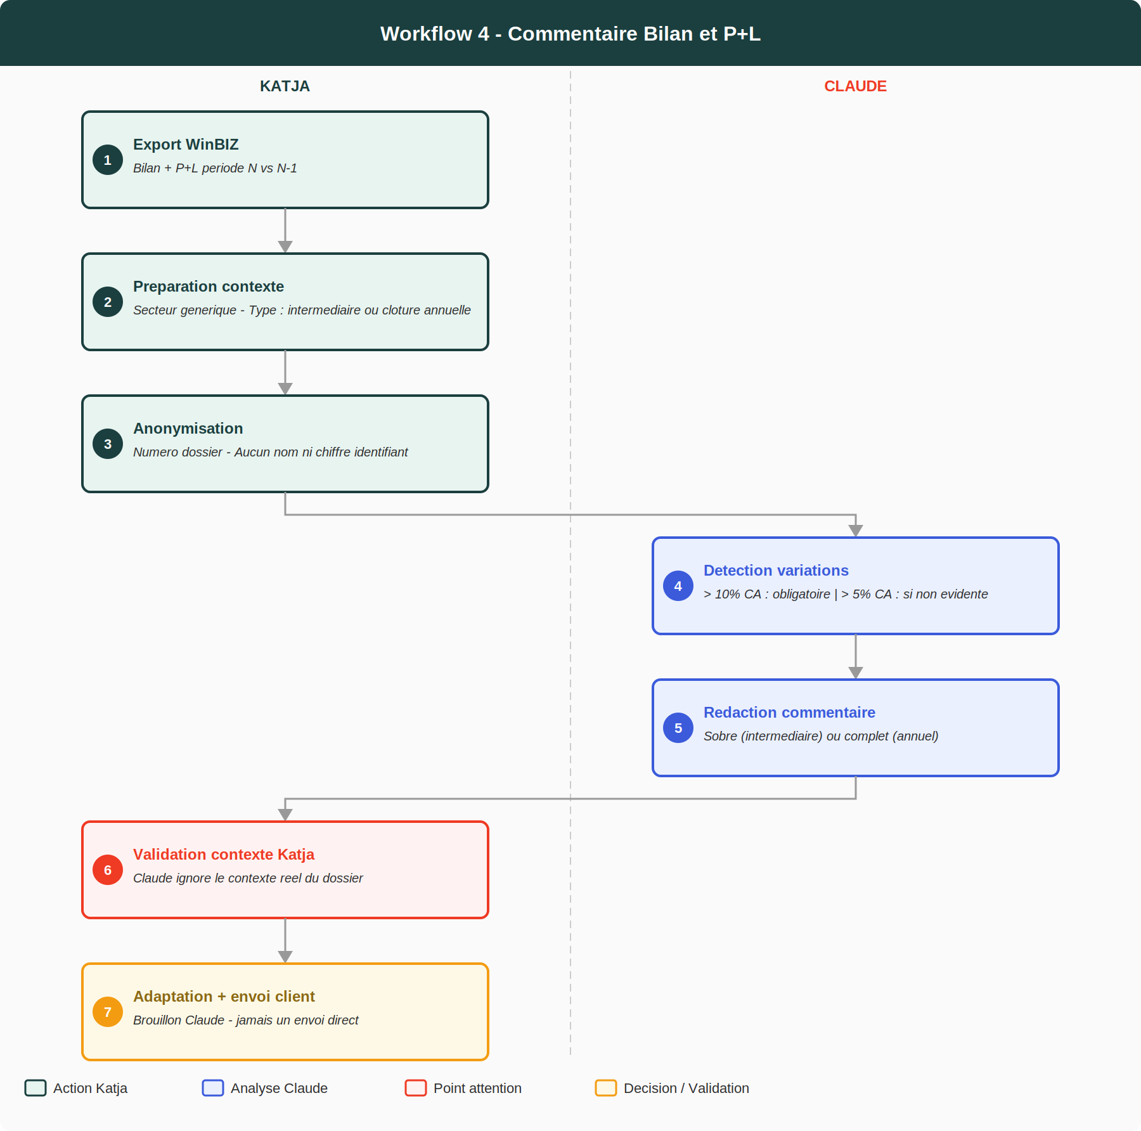

PHI Fiduciaire Sàrl · Rue de Malatrex 38, 1201 Genève · Usage interne — confidentiel

